ТОИПКРО Методические рекомендации. Организация воспитательно - образовательного процесса в дошкольных учреждениях в условиях реализации Федеральных государственных требований (подготовительная группа)

Выполнила: Наумова Л.Н. воспитатель МАДОУ комбинированного вида д/с «Колосок»
Поселок Строитель Тамбовского района Тамбовской области

Тамбов 2012

План.
- Вступление
- Утренний прием

- Утренняя гимнастика
- Культурно-гигиенические навыки
- Организация питания
- Непосредственно - образовательная деятельность
- Прогулка
- Организация предметно-развивающей среды
- Организация сна
3. Заключение
Литература

1. Вступление.
В современном дошкольном образовании идет становление новой системы дошкольного образования. 23 ноября 2009 г. Приказом Министерства образования и науки РФ от № 655 были утверждены (зарегистрирован Минюстом России 8 февраля 2010 г. №16299) федеральные государственные требования к структуре основной общеобразовательной программы дошкольного образования (далее ФГТ).
Очень важно то, что ФГТ разработаны в соответствии с Законом РФ «Об образовании» в связи с пониманием важности именно дошкольного образования для дальнейшего успешного развития, обучения каждого человека, и обеспечение доступности и качественного образования для каждого ребенка - где бы он не проживал.
ФГТ являются вместе с типовым положением о дошкольном образовательном учреждении пока единственным документом нормативной правовой базы системы дошкольного образования, обязательным для исполнения во всех типах и видах образовательных учреждений, ориентиром развития системы дошкольного образования.
Впервые в истории российского образования ФГТ являются документом, который на федеральном уровне определяет, какой должна быть основная общеобразовательная программа дошкольного учреждения, какие она определяет цели, содержания образования и как организован образовательный процесс.
В соответствии с ФГТ основная общеобразовательная программа дошкольного учреждения состоит из двух частей - обязательной части и части, формируемой участниками образовательного процесса.
2. Утренний прием
Во время приема детей необходимо каждому ребенку создать бодрое, жизнерадостное настроение, с ласковой улыбкой встретить детей, его родителей, спросить о самочувствии детей дома, что им читали, что они рисовали, какие интересные передачи смотрели по телевизору, с кем вечером гуляли, что видели по дороге в детский сад.
Напоминать детям здороваться с пришедшими детьми и взрослыми, закреплять формы словесной вежливости (здравствуйте, извините, пожалуйста), разговаривать тихо, не кричать. Индивидуальное общение педагога с каждым ребенком и родителями. Задача педагога включить детей в общий ритм жизни детского сада. Создать условия для содержательной индивидуальной избирательной деятельности в соответствии с детскими интересами.
• Индивидуальная работа по разным видам деятельности:
- работа по исправлению неправильного звукопроизношения;
- по развитию речи;
- выработка правильной интонации;
- беседы с подгруппой детей по инициативе взрослых (тему беседы, вопросы указать в плане);
- беседы по теме, предложенной или выбранной ребенком (детьми);
- рассматривание иллюстраций;
- игровая деятельность (в плане указать условия для развития игры, приготовить атрибуты и оборудование для игр с группой или подгруппой детей, название игры, приемы вызова интереса к подвижным играм;
- рассматривание народных игрушек, вышивок, посуды и др. (в плане указать вид игры: сюжетная, настольно-печатная, дидактическая и др.) по выбору детей;
- изобразительная деятельность по желанию детей (в плане указать условия, созданные воспитателем, приемы руководства;
- трудовая деятельность (в плане указать):

- повседневный труд (дежурства) на каждый день;
- если вводится новый вид дежурства;
- усложнение труда;
- изменение условий труда;
- приводить в порядок игровые уголки, убирать на место строительный материал, настольные игры, оборудование и материал для труда; проверять, всё ли осталось в порядке перед уходом на занятие, прогулку;
- использовать пословицы и поговорки о труде.
- наблюдение в природе: за распустившимся цветком (в плане указать как ухаживать), за ветром из окна - гонит тучи, раскачивает деревья (гнутся), за облаками, солнцем, небом (если прием детей на свежем воздухе);
- самостоятельная деятельность в книжном уголке:
- рассматривание книг с иллюстрациями,
- рассматривание альбомов «Времена года» и т.д. В плане указать, например, выставка книг А.С. Пушкина, Бажова, Андерсена, братьев Гримм, русские народные сказки, сказки зарубежных писателей. Подбор книг по жанрам: сказки, стихи, рассказы.
2.1. Утренняя гимнастика
Для проведения утренней гимнастики создать все условия (в холодное время года) - влажная уборка помещения, проветривание помещения, соответствующая одежда (шорты, майки, спортивная удобная обувь).
Упражнения должны соответствовать возрасту детей, учитывать индивидуальные особенности детей.
2.2. Культурно-гигиенические навыки
Формирование навыков самообслуживания - довольно длительный процесс. Для закрепления культурно-гигиенических навыков необходимо использовать: показ с подробным объяснением действий, подробное словесное объяснение, частичный показ, указания, напоминание с указанием действия, общее напоминание, проверка выполнения действия, оценка. Игровые приемы, дидактические игры и игровые упражнения, художественные произведения, которые помогают привлечь внимание детей к последовательности действий и способствуют поддержанию самостоятельности самообслуживания.
Умывание: совершенствовать умение быстро и аккуратно умываться, соблюдать порядок в умывальной комнате, закреплять умение мыть руки после посещения туалета и по мере необходимости. Использовать художественное слово.
Содержание в порядке одежды и обуви.
Формировать привычку следить за своим внешним видом, напоминать товарищам о неполадках в их внешнем виде, устранять неполадки.
2.3. Организация питания
Необходимым условием крепкого здоровья является рациональное питание. Это очень важный и сложный вопрос. Одним из основных требований к организации питания является регулярность и своевременность. Регулярность приёма пищи - основа хорошего аппетита у ребёнка.
Закрепление у детей 6-7 лет умений накрывать на столы, правильно раскладывать столовые приборы: ложку и нож - справа от тарелок, вилку -
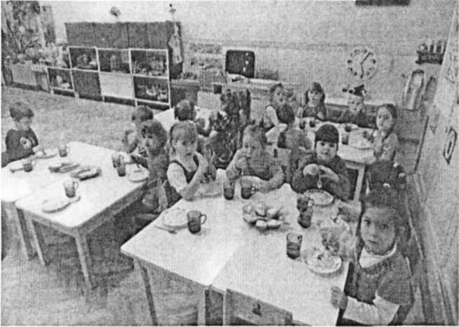
слева; полностью убирать со стола после еды. Совершенствовать умение правильно пользоваться столовыми приборами, есть второе блюдо при помощи ножа и вилки, не перекладывая их из руки в руку, есть с закрытым ртом, пережёвывать пищу бесшумно, во время еды держат приборы над тарелкой, по окончании еды класть их на край тарелки, а не на стол, своевременно пользоваться салфеткой. По окончании еды благодарить, спокойно встать из-за стола, задвинуть стульчик на место и сразу приступить к деятельности (игровой, изобразительной - по желанию ребёнка).
2.4. Непосредственно-образовательная деятельность
Федеральные государственные требования - устанавливают нормы и
положения, обязательные при реализации основной общеобразовательной
программы дошкольного образования образовательными учреждениями. ФГТ направлены на реализацию следующих образовательных областей:
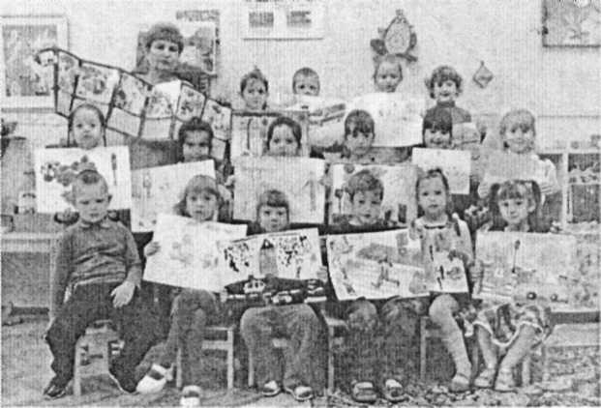
- «Физическая культура»;
- «Здоровье»;
- «Безопасность»;
- «Социализация»;
• «Труд»;
- «Познание»;
- «Коммуникация»;
• «Чтение художественной литературы»;
- «Художественное творчество»;
- «Музыка».
Образовательная область «Физическая культура» направлена на достижение целей формирования у детей интереса к физической культуре и целенаправленного развития у детей физических и волевых качеств.
Образовательная область «Здоровье» направлена на достижение целей охраны здоровья детей и формирование основы культуры здоровья.
Образовательная область «Безопасность» направлена на достижение целей формирования основ безопасности собственной жизнедеятельности и формирование предпосылок экологического сознания (безопасности окружающего мира).
Образовательная область «Социализация» направлена на достижение целей освоения первоначальных представлений социального характера и включения детей в систему социальных отношений.
Образовательная область «Труд» направлена на достижение цели формирования положительного отношения к труду.
Образовательная область «Познание» направлена на достижение целей развития у детей познавательных интересов, интеллектуального развития.
Образовательная область «Коммуникация» направлена на достижение целей овладения конструктивными способами и средствами взаимодействия с окружающими людьми.
Образовательная область «Чтение художественной литературы» направлена на достижение цели формирования интереса и потребности в чтении (восприятии книг).
Образовательная область «Художественное творчество» направлена на достижение целей формирования интереса к эстетической стороне окружающей действительности, удовлетворении потребности детей в самовыражении.
Образовательная область «Музыка» направлена на достижение цели развития музыкальности детей, способности эмоционально воспринимать музыку.
Содержание основной программы включает совокупность образовательных областей, которые обеспечат разностороннее развитие детей с у чётом их возраста по основным направлениям - физическому, социально-личностному, познавательно-речевому и художественно-эстетическому.
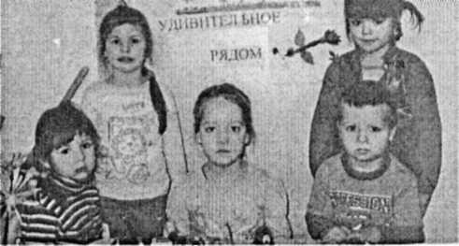
Программа предлагает реализовывать данные образовательные области
(за исключением «Здоровье», «Безопасность») через следующие виды
организованной деятельности: ._{:1} & щ :
• «Физическая культура» - двигательная деятельность;
- «Социализация» - игровая деятельность;
- «Труд» - трудовая деятельность;
- «Познание» - познавательно-исследовательская деятельность;
- «Коммуникация» - коммуникативная деятельность;
- «Чтение художественной литературы» восприятия художественной литературы, как особого вида детской деятельности;
- «Художественное творчество» - продуктивная деятельность;
- «Музыка» - музыкально-художественная деятельность.
Каждое занятие должно носить интегративный характер, что даёт возможность решения нескольких разноплановых задач в рамках одного занятия. Опираясь на интеграцию образовательных областей, воспитатель разрабатывает комплексно-тематическое планирование на год.
Формы работы с детьми
Двигательная деятельность:
- игровая беседа с элементами движений;
- подвижные игры с правилами;
- подвижные дидактические игры;
- физические игровые упражнения;
- соревнования, полоролевые игры, физическая культура, физкультминутки.
Игровая деятельность:
- сюжетно-ролевые игры;
- игры с правилами;
- дидактические игры;
- театрализованные игры;
- пальчиковый театр;

- настольный театр. Трудовая деятельность:
- дежурство;
- трудовые поручения;
- совместная деятельность по уходу за комнатными растениями. Познавательно-исследовательская деятельность:
- наблюдение;
- экскурсия;
- решения проблемных ситуаций, экспериментирования;
- коллекционирование;
- моделирование;
- реализация проекта;
- сюжетные игры; игры с правилами. Коммуникативная деятельность:
- беседа;
- ситуативный разговор;
- речевая ситуация;
- составление и отгадывание загадок;
- сюжетные игры;
- игры с правилами. Восприятие художественной литературы:
- чтение;
- обсуждение;
- разучивание;
- ситуативный разговор с детьми. Продуктивная деятельность:
- мастерская по изготовлению продуктов детского творчества;
- реализация проектов. Музыкально художественная деятельность:
- слушание и исполнение музыкальных произведений;
- музыкально-дидактические игры.
Методы непосредственно-образовательной деятельности и образовательной деятельности, осуществляемые в ходе режимных моментов.
Наглядный (показ упражнений, использование пособий, имитация, зрительные ориентиры).
Наглядно-слуховой (использование музыки).
Практический (повторение упражнений, проведение в игровой форме, соревновательной форме).
Словесный (команды, объяснения, вопросы, указания, образные сюжетные рассказы).
2.5. Прогулка
Организации прогулки в новых условиях работы следует уделить особое внимание. Для оптимальной организации прогулки необходимо разделить её на следующие компоненты:
- беседа, наблюдение;
- индивидуальная работа;
- подвижная игра;
- трудовые поручения (труд в природе);
- исследовательская деятельность (опыты);
- свободно-двигательная и игровая деятельность.
В рамках ФГТ тематика прогулки должна соответствовать теме, которая проводится в образовательной деятельности. Например: Тема: «Осень».
- Беседа: «Листопад».
- Наблюдения: ежедневный осмотр участка. Осенние явления природы (туман, мелкий, моросящий, затяжной, холодный дождь -определение характера дождя). Сила ветра (использование флюгера). Подготовка к зимовке насекомых. Поведение птиц (объединение в стаи, отлёт и т.д.). Поведение водоплавающих птиц: установление последовательности отлёта птиц. Повадки домашних животных.
- Подвижные игры: «Лягушки и цапли», «Догони свою пару», «Третий лишний».
- Дидактические игры: «С какой ветки детки?», «Узнай дерево по описанию», «Что изменилось?».
- Исследовательская деятельность:
- определение того, с какой стороны листа в растение проникает воздух;
- выяснение причины выхода червей во время дождя на поверхность земли;
3. жизненный цикл мушек;
4. как кошка языком чистит себе
шёрстку.
• Труд в природе: уборка участка от листьев, сбор листьев для панно (украшение групповой комнаты и др.). Сбор сухих семян ясеня, клёна для изготовления забавных игрушек, пособий для занятий. Перенос астр, хризантем в ящиках с территории участка, посадка чеснока, луковичных. Извлечение из земли луковиц и клубней отцветших растений (гладиолусы, георгины и др.). Сбор растений для гербария. Перекопка земли. Установка кормушек для подкормки птиц.
• Индивидуальная работа. Закрепление темы «Осень». Тема «Зима»
• Беседа, наблюдения. Беседа «Зимующие птицы».
Наблюдения: ежедневный осмотр участка. Небо, солнце, движение солнца. Температура воздуха, направление ветра (использование термометра, флюгера, вертушки).
Красота зимнего пейзажа; снег (изменение цвета: голубоватый, синеватый в зависимости от освещения). Снежинки. Следы птиц. Какие птицы прилетели? В какое время дня - вороны, синицы, свиристели, снегири и чечётки? Какие птицы садятся сразу, какие подождав? Поведение птиц у кормушки. Какие корма предпочитают разные птицы. Красота деревьев в любую погоду: морозный день, оттепель; распускание срезанных веток (в начале месяца и в конце). Одежда взрослых людей и детей. Цикл наблюдений за водой, снегом, паром.
- Подвижные игры: «Два мороза», «Мороз Красный нос», «Сделай фигуру».
- Дидактические игры: «Скажи наоборот», «Угадай дерево по коре», «На что это похоже?».
• Исследовательская деятельность:
- поведение птиц на кормушке;
- как работает термометр;
- опыт по выявлению защитных свойств снега.
• Труд в природе: планирование труда детей на участке в зависимости от погоды. Сбор снега для зимних построек. Изготовление снежных построек (горки, дорожки, крепости и т.д.), посыпка песком дорожек. Уход за ледяными горками, дорожками. Изготовление цветных льдинок. Вывешивание кормушек для птиц и подкормка их.
- Индивидуальная работа: закрепление темы «Зимующие птицы». Тема «Весна»
- Беседа, наблюдения.
Беседа «Грачи весну на крыльях принесли». Наблюдения. Ежедневный осмотр участка. Солнце, небо, ветер (чаще дуют южные ветры).
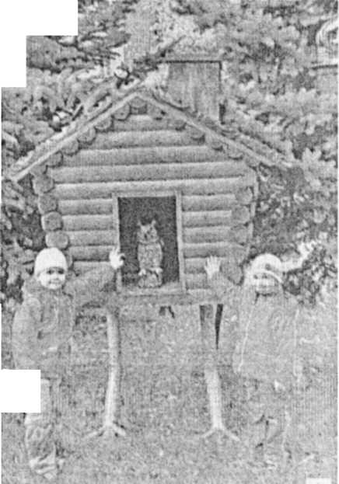
Изменения снега (рыхлый, тёмный, грязный); скорость таяния снега (на дорожках или на асфальте). Сосульки, проталины, ручьи. Появление перелётных птиц (грачей, зябликов, трясогузок), добывание ими корма. Водоём (всплывание рыб *г на мелких, хорошо прогреваемых местах). (Март)
Первая гроза, первый весенний ливень. Сокодвижение растений. Цветение ольхи, вербы, орешника, распускание почек берёзы. Появление первых лесных цветов (фиалка, j^p мать-и-мачеха, гусиный лук), рост растений многолетников (пион, лилия и др.). Появление бабочек (лимонница, крапивница, траурница), клопов-солдатиков. Прилёт птиц (скворец, жаворонок). Водоём (ледоход, движение льда по течению, половодье) (Апрель).
Первый гром, изменения природы перед грозой. Появление первой весенней травы, розеток, маргариток, цветов тюльпанов, нарциссов. Цветение дикорастущих трав (одуванчик, первоцвет, сурепка и т.д.). Цветение берёзы, распускание листьев дуба, липы; цветение черёмухи, плодовых деревьев. Сравнение цветков вишни, яблони, груши и др. Птицы: прилёт ласточек, кукушек и т.д.; выведение и выкармливание птенцов. Насекомые (большое количество мух, комаров, жуков, бабочек). Водоём: водяные лягушки, водоросли, рыбы (сом, караси, плотва), мальки рыб, их поведение. (Май).
- Подвижные игры: «Охотники и зайцы», «Совушка», «Хитрая лиса».
- Дидактические игры: «От какого дерева ветка?», «Улетает, не улетает», «Опиши, а мы отгадаем».
• Исследовательская деятельность:
1. воздух занимает место;
2. почему солнце можно видеть до того, как оно поднимается над
горизонтом?;
3. из каких цветов состоит солнечный луч?
• Труд в природе: сбор талой воды для поливки комнатных растений. Сбор обрезанных веток плодовых деревьев. Очистка участка от веток, остатков листьев, подкормка птиц. Перекопка клумб, посадка семян овощей и декоративных растений, высадка рассады на огороде и на клумбах. Посадка семян лекарственных трав. Выполнение разнообразных видов ухода за растениями (полив, прополка, рыхление, прореживание).
• Индивидуальная работа: закрепление темы «Перелётные птицы» Тема «Лето»
• Беседа. Наблюдения.
Беседа «Летние месяцы: июнь, июль, август».
- Почему июнь называют земляничником?
- Почему именно в июне у зверей и птиц рождаются детёныши?
- Почему июль называют вершиной лета?
- Как узнать о приближении дождя, наблюдая за муравейником?
- Почему август называют хлебосолом?
6. Почему стрижи и ласточки в хорошую погоду летают высоко, а в
сырую - над самой землёй?
Наблюдения. Ежедневный осмотр участка. Летнее небо, облака (пушистые, воздушные), летний дождь. Познакомить с ядовитыми растениями (белена, вороний глаз, наперстянка, едкий лютик), рассказать, что они опасны для жизни. Закреплять знания о насекомых, рассмотреть стрекозу, её внешний вид, рассказать о пользе (ловит на лету комаров). Показать муравейник, понаблюдать за муравьями, отметить внешний вид, способ передвижения. Показать созревание злаков, учить различать колосья ржи и пшеницы. Закрепить знания о съедобных и ядовитых грибах. Показать растения, растущие около водоемов: камыш, тростник, белокрыльник. Наблюдать фруктовые деревья с плодами. Отметить , что птицы собираются в стаи, часто садятся на рябины.
- Подвижные игры: «Ловишки», «Удочка», «Кто быстрее до флажка»
- Дидактические игры: «Собери части растения», «Угадай цветок», «Цветочное домино».
• Исследовательская деятельность:
1. Намочить кусочек чёрной бумаги, кусочек белой бумаги.
Положить на тарелку и поставить на подоконник, на солнце. Потрогать
бумажки через 20 минут. Какая из бумажек будет теплее? Почему?
- Определение возраста рыбы.
- Установление способности растения к поиску света.
- Труд в природе. Труд на огороде: прореживание всходов на огороде, прополка сорняков, борьба с вредителями (объяснить их необходимость), сбор урожая овощных культур (редис, зеленый лук и д.р.). Сбор плодов в садах. Уборка злаковых растений (роли машин и механизмов). Рассказать о сенокосе, уточнить, что люди заготавливают корм для животных на зиму. Заготовка овощей и фруктов на зиму.
- Индивидуальная работа: закрепление темы « Садовые, луговые, лекарственные и ядовитые растения».
Таким образом, прогулка становится неотъемлемой частью воспитательного процесса.
Свободно - двигательтная и игровая деятельность детей на прогулке протекает под контролем и руководством воспитателя. Это необходимо, чтобы дети не перегревались и не охлаждались, чтобы игры были разнообразными по содержанию и двигательный нагрузке. Организуя самостоятельную деятельность детей, воспитатель учитывает индивидуальные особенности, степень подвижности, интересы, погодные условия. Важно, чтобы во время прогулки дети пользовались различными пособиями, игрушками, специально предназначенными для игр на участке.
При реализации режима дня важно обеспечить детям достаточный уровень двигательной активности.
2.6 Организация предметно - развивающей среды.
Развивающая предметная среда - это система материальных объектов деятельности ребёнка, которая моделирует содержание духовного и физического развития ребёнка и поэтому большое внимание " • уделяется самостоятельной деятельности ребенка, во время которой он может : уединиться, заняться любимым делом или
игрой. Правильно организованная предметно - развивающая среда позволит ребенку найти занятие по душе, проверить свои силы и способности, научиться взаимодействовать со сверстниками и педагогами, понимать и оценивать их чувства и поступки.
Педагоги должны уделять много внимания созданию предметно -
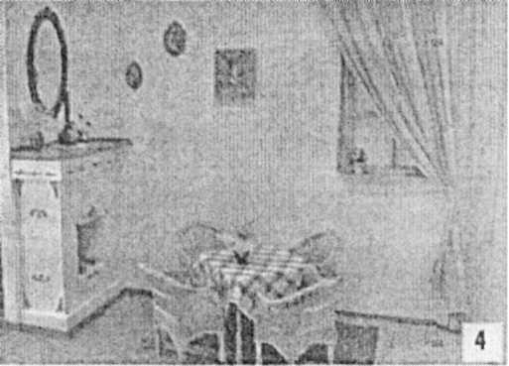
развивающей среды, которая должна соответствовать возрастным особенностям детей, их потребностям и интересам, тогда детям в дошкольных учреждениях будет комфортно и уютно, и каждый ребенок может найти для себя любимое дело.
При создании развивающего пространства в группе необходимо учитывать ведущую роль игровой деятельности в развитии дошкольника -это обеспечивает эмоциональное благополучие каждого ребенка. Построение предметно - развивающей среды - это внешние условие педагогического процесса, которые позволяют организовать самостоятельную деятельность ребёнка, направленную на саморазвитие под наблюдением взрослого.
Основные принципы построения предметно - развивающей среды.
Принцип активности.
Это совместное участие взрослого и ребенка в создании окружающей среды. Окружающая обстановка может легко трансформироваться.
Использование стен и ширм.
Центры «Песок - вода».
Использование наборов больших модулей.
Принцип дистанции и позиции при взаимодействии.
Принцип ориентирован на организацию пространства для общения взрослого с ребёнком. Общение взрослого с ребёнком, беседы ведутся на основе пространственного принципа «глаза в глаза», что позволяет сблизить, уровнять пространственные позиции ребенка и взрослого.
Принцип комплексирования и гибкого зонирования.
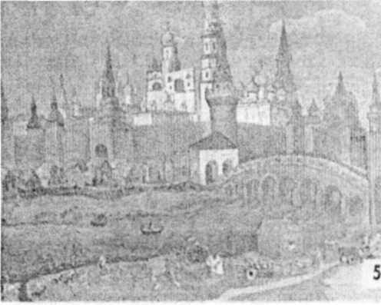
Реализует возможность построения непересекающихся сфер активности и позволяет детям заниматься одновременно разными видами деятельности, не мешая друг другу.
- место уединения;
- место отдыха;
> игровые и тематические зоны или центры (общения, сюжетно - ролевых игр, строительно - конструктивных игр, изобразительного искусства, развитие сенсорики, экспериментирования и исследований), которые охватывают все интересы ребенка.
Принцип стабильности - динамичности.
Ориентирован на создание условий для изменения в соответствии со вкусом, настроением и возможностями. Игровые комнаты для детей каждой возрастной группы - это зона стабильности:
- использование сборно - разборной мебели;
- использование игрушечной мебели;
- использование ёмкости для хранения игрушек;
- игрушки;
- мягкие плоскости, подиумы для отдыха;
- использование игрового спортивного оборудования;
- использование вертикальных разделителей;
- кукольный театр;
- игрушки заменители.
Принцип сочетания привычных и неординарных элементов.
Особое внимание следует уделять визуальному оформлению предметно развивающей среды, т.к. основную информацию человек получает при помощи зрения, поэтому эстетичность и необычность в оформлении предметно - развивающей среды является важным моментом. Принцип тендерной принадлежности.
Реализует возможность для девочек и мальчиков проявлять свои склонности в соответствии с принятыми нормами в нашем обществе.
Принцип этапности и учета возрастных особенностей.
Отражает образовательные задачи, которые усложняются поэтапно с его психологическим возрастом, и ориентируется на зону «ближайшего развития». Для правильной организации самостоятельной деятельности детей необходимо создать предметно - развивающую среду, которая предпологает наличие:
- игровых зон;
- зон уединения;
- современных игрушек;
- развивающих игр;
- дидактического и демонстрационного материала;
- материалы для продуктивной деятельности;
- уголков экспериментирования;
- уголка природы;
- спортивного инвентаря и оборудования. 2.7 Организация сна.
Необходимо, чтобы помещение, где спят дети было хорошо проветрено. В зависимости от погоды оставляют открытыми на все время сна окна, фрамуги или форточки. Нужно, чтобы температура воздуха в спальне не превышала + 18-20 градусов. При укладывании и к моменту подъема температура воздуха должна быть обычной. Сну должна предшествовать спокойная обстановка в группе, нельзя допускать шумных и подвижных игр. Во время сна воспитатель постоянно находится в спальной комнате и следит за тем, чтобы дети спали.
3 Заключение.
В настоящее время педагогам предстоит большая творческая работа. Федеральные государственные требования меняют взгляд, подход, систему работы на дошкольное воспитание. Дошкольное воспитание должно выйти на более качественный уровень. Выпускники должны обладать не только знаниями, умениями, навыками, но и уметь их применять, искать новые, развивать полученные.
Ребенок во время пребывания в дошкольном учреждении должен приобрести следующие интегративные качества:
- сформированные физические качества и потребность в двигательной активности;
- сформированные интеллектуальные и личностные качества, потребность в приобретении новых знаний;
- любознательность, активность, самостоятельность действий;
- общительность;
- эмоциональность, отзывчивость;
- воспитанность (умение вести себя в обществе, контролировать свое поведение).
Литература:
- САШИН.- М, 2001.-У.Т. Перспектива.
- Программа воспитания и обучения в детском саду [Текст]/ Под. ред. М.А. Васильевой, В.В. Гербовой, Т.С. Комаровой.-М.,2011.-Мозаика-Синтез.
- От рождения до школы. Основная общеобразовательная программа дошкольного образования [Текст]/ Под. ред. Н.Е. Вераксы, Т.С. Комаровой, М.А. Васильевой. - М., 2010.- Мозаика- Синтез.
- Перспективное планирование по програме «От рождения до школы» [Текст]/ Под. ред. Н.Е. Вераксы, Т.С. Комаровой, М.А. Васильевой. - Волгоград., 2011.- Мозаика- Синтез.
- Н. Галиева. Новые подходы к планированию воспитательно -образовательной работы в детском саду.
- Т.Н. Доронова. Планирование методической работы в ДОУ по обеспечению ФГТ (по материалам выступления в городе Самаре 2011 г.)
- Журнал «Дошкольное воспитание» №1, №9, №10.- 2011, №1, №2.-2012.
- Журнал «Начальная школа плюс до и после» №1 .-2011 Интернет-ресурсы:

- http://doshvozrast.ru
- http://www.moi-detsad.ru
- http://www.baby2000.ru
- http://danilova.ru/publication/publication.htiTi

